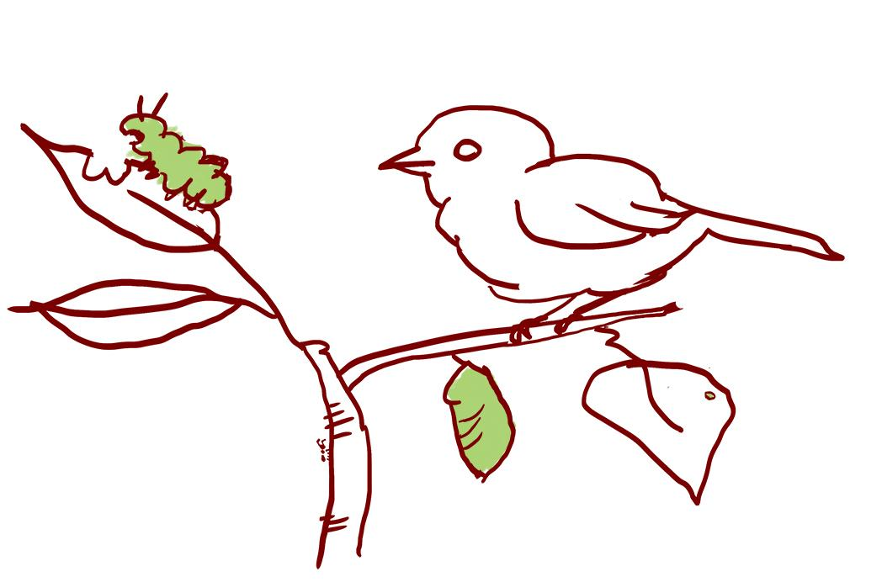
LE 3.B 亲子户外观察：关系
学会注意自然界中的关系对于理解科学概念来说很重要。专注于系统的不同成员和部分之间的连接有助于我们理解所有事物之间的连接关系。与家人同行时要考虑的一些问题：
- 您注意到什么样的关系？它使您想起什么？
- 谁与谁有关系？谁或什么从这个关系中受益？
- 您能找到一个没有直接联系但仍属于一个更大系统其中的关系吗？
画出或写下您注意到的任何关系迹象。他们让您对什么感  到好奇？ | 我们注意到：  __________________________________  __________________________________  __________________________________  __________________________________  __________________________________  __________________________________  __________________________________  __________________________________  __________________________________  __________________________________  __________________________________  __________________________________
我们想知道：
__________________________________

__________________________________

__________________________________

__________________________________

__________________________________

__________________________________

__________________________________

__________________________________

__________________________________

__________________________________

__________________________________

__________________________________

